généralité
La FAD Activa® permet de gérer les informations délivrées par les Tableaux de Signalisation qui lui sont raccordés, d'en localiser l'origine, d'enregistrer ces informations, d'indiquer l'alarme de façon sonore et visuelle et d'indiquer les défauts présents sur ses systèmes.
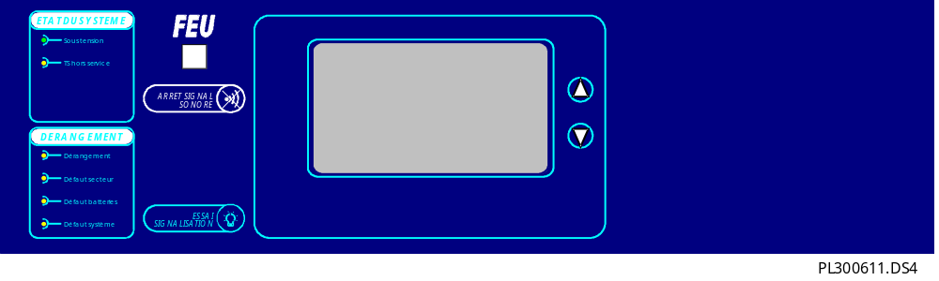

description
ÉTAT du SYSTÈME
"SOUS TENSION" : Fixe ; fonctionnement normal. Éteint ; la FAD n'est pas correctement alimentée. La FAD est n'est pas opérationnelle.
"TS HORS SERVICE" : Clignotant (associé au son du buzzer) ; la FAD est non opérationnelle.
derangement
"DERANGEMENT" : Clignotant ; synthèse des dérangements de la FAD et du(es) Tableau(x) de signalisation.
"DEFAUT SECTEUR" : Clignotant ; la tension secteur (230V) n'alimente plus la FAD et/ou le(s) Tableau(x) de signalisation.
"DEFAUT BATTERIES" : Clignotant ; les batteries de la FAD et/ou le(s) Tableau(x) de signalisation sont défectueuses ou absentes.
"DEFAUT SYSTEME" : Fixe (associé au son du buzzer) ; la FAD n'est plus opérationnelle.
"FEU" : Clignotant ; un point de détection est en état d'alarme FEU.
"ARRET SIGNAL SONORE" : arrêt local du buzzer
"ESSAI SIGNALISATIONS" : Test signalisations.
"" et "" : défilement des lignes de texte.

raccordement de la carte lon1000/FAD
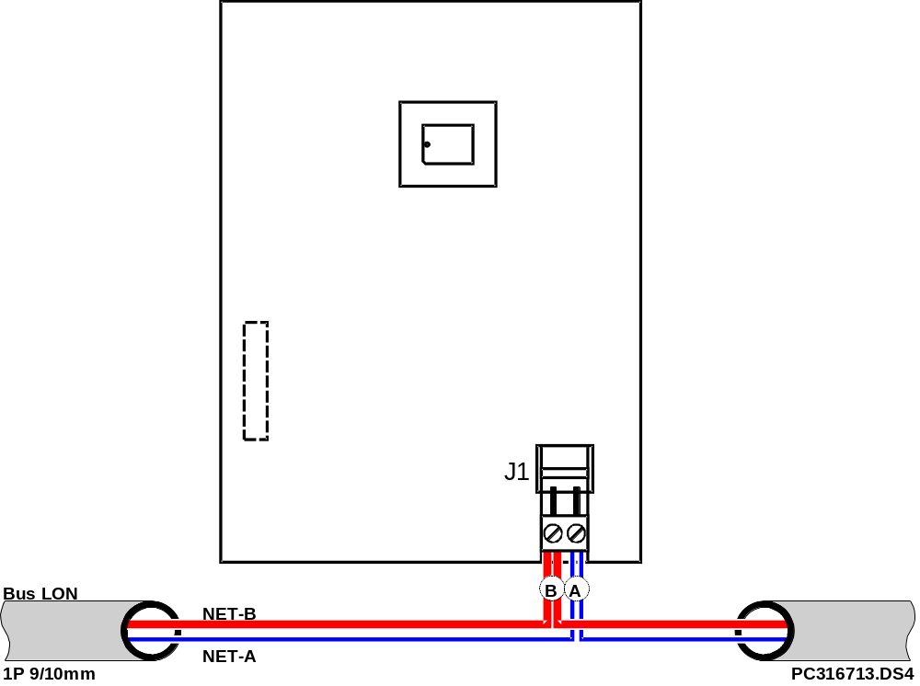

Nota : vérifier que S1 est positionné sur L.O..

messages de l'afficheur
Exemple d'un écran :
Lundi 06 Avril 1998 10:15:23  * EVENEMENTS DERANGEMENTS * N02  06/04 10:12T01 LIBELLE DU TABLEAU  ------------------------------------------------------------------------------  06/04 10:12T01 LIBELLE DU TABLEAU  06/04 10:12T01 XXXXXXXXXXXXXXXXXXXXXXXXX  06/04 10:12T01 YYYYYYYYYYYYYYYYYYYYYYYYY  ------------------------------------------------------------------------------  06/04 10:12T01 YYYYYYYYYYYYYYYYYYYYYYYYY | ⇐  ⇐  ⇐  ⇐  ⇐  ⇐ | Type d'évènement  Première information  Évènement  Évènement  Évènement  Dernière information

